**Задание 1**

Создайте html и css файлы для создания анимированного меню, результат отображения которых в браузере показан на рисунке. Используйте псевдоэлементы after и before . Задайте для них абсолютное позиционирование и отрицательное значение z-index.

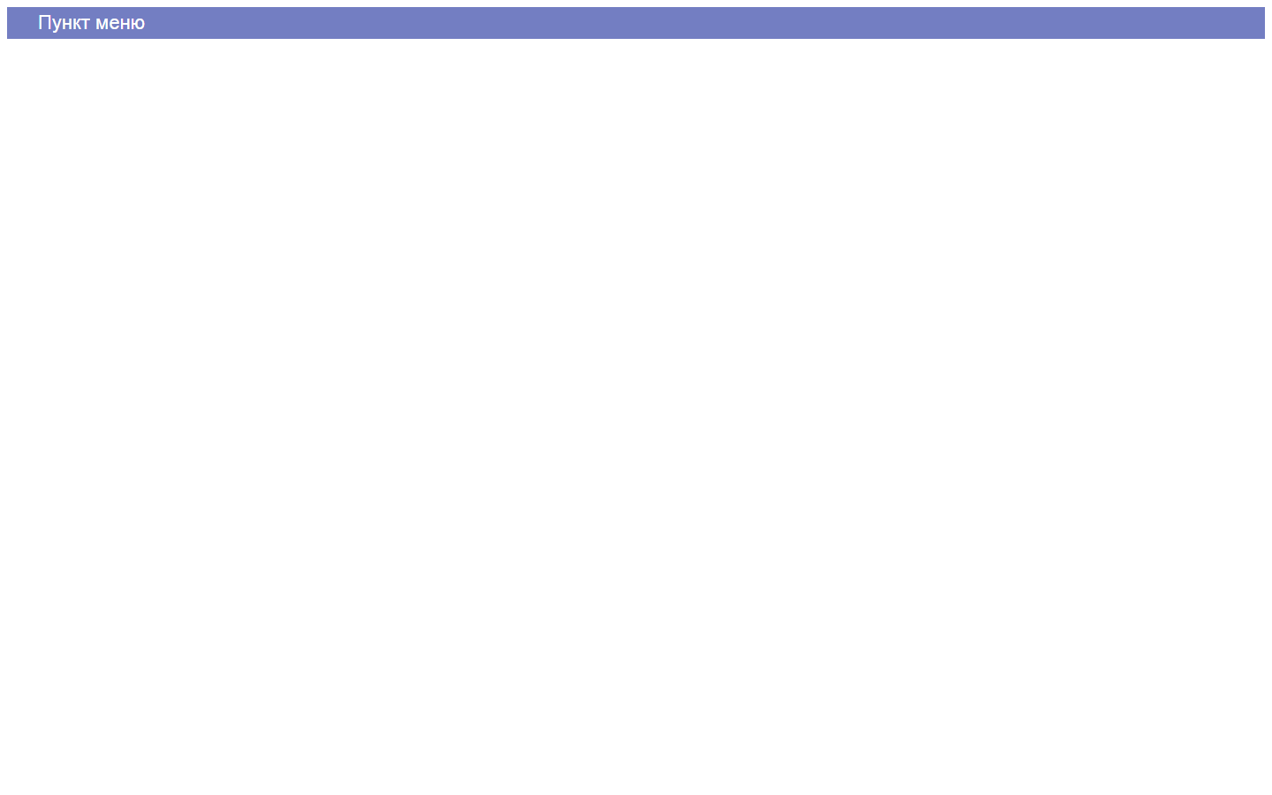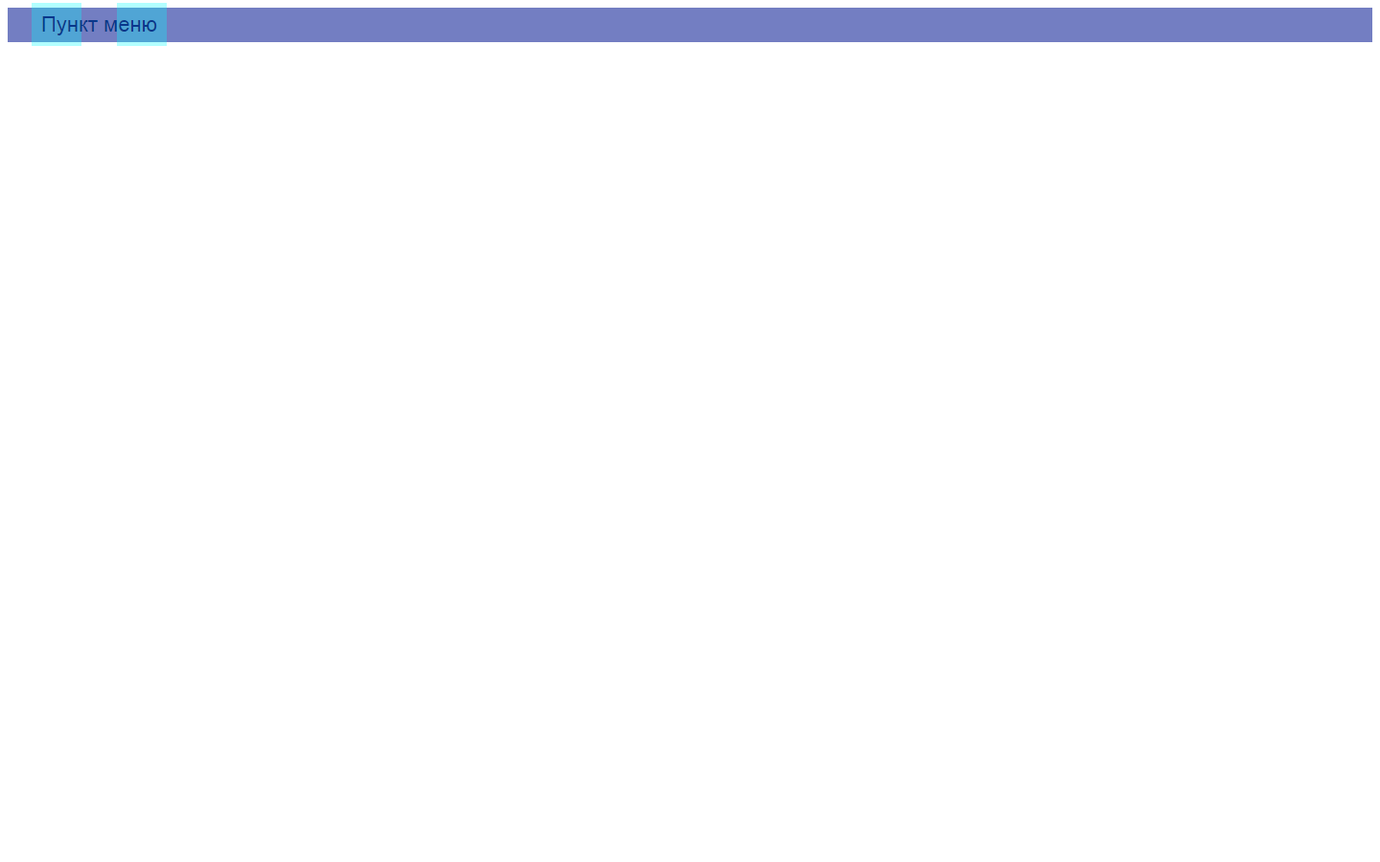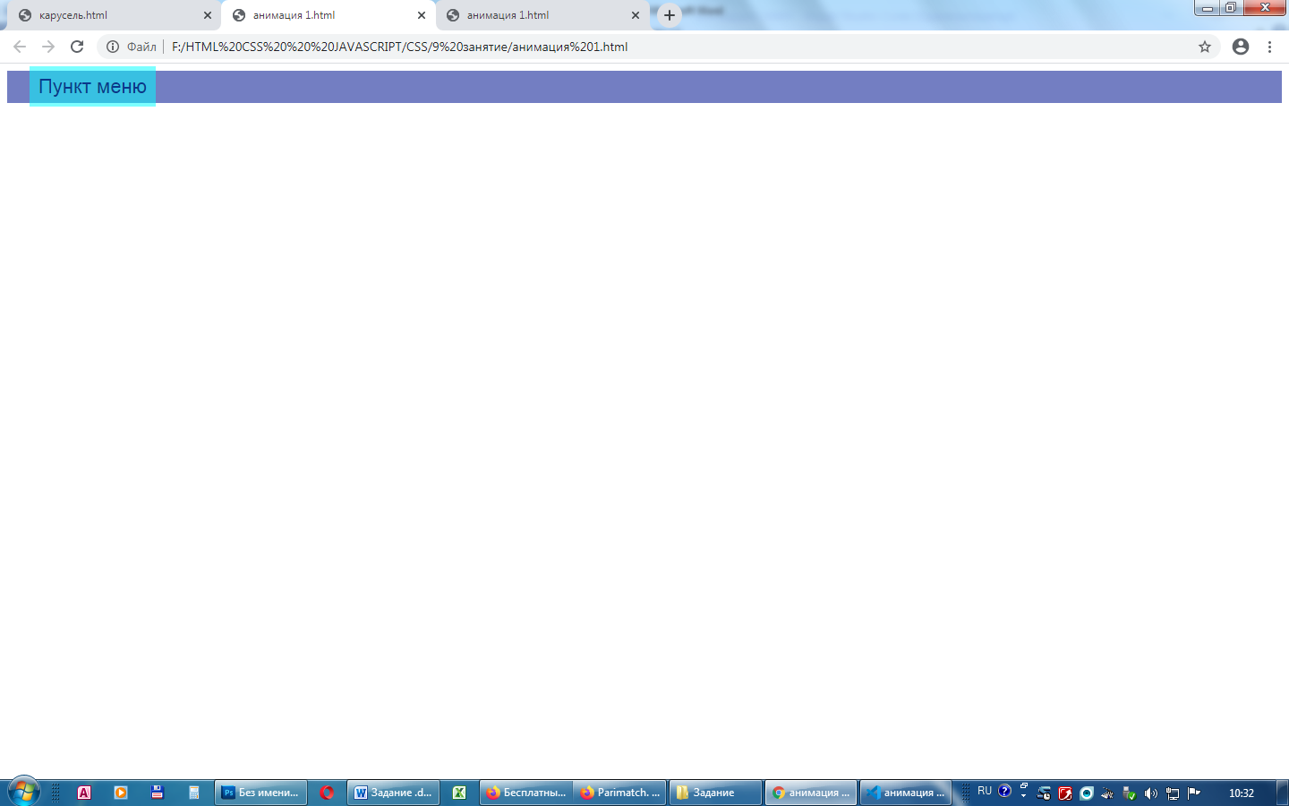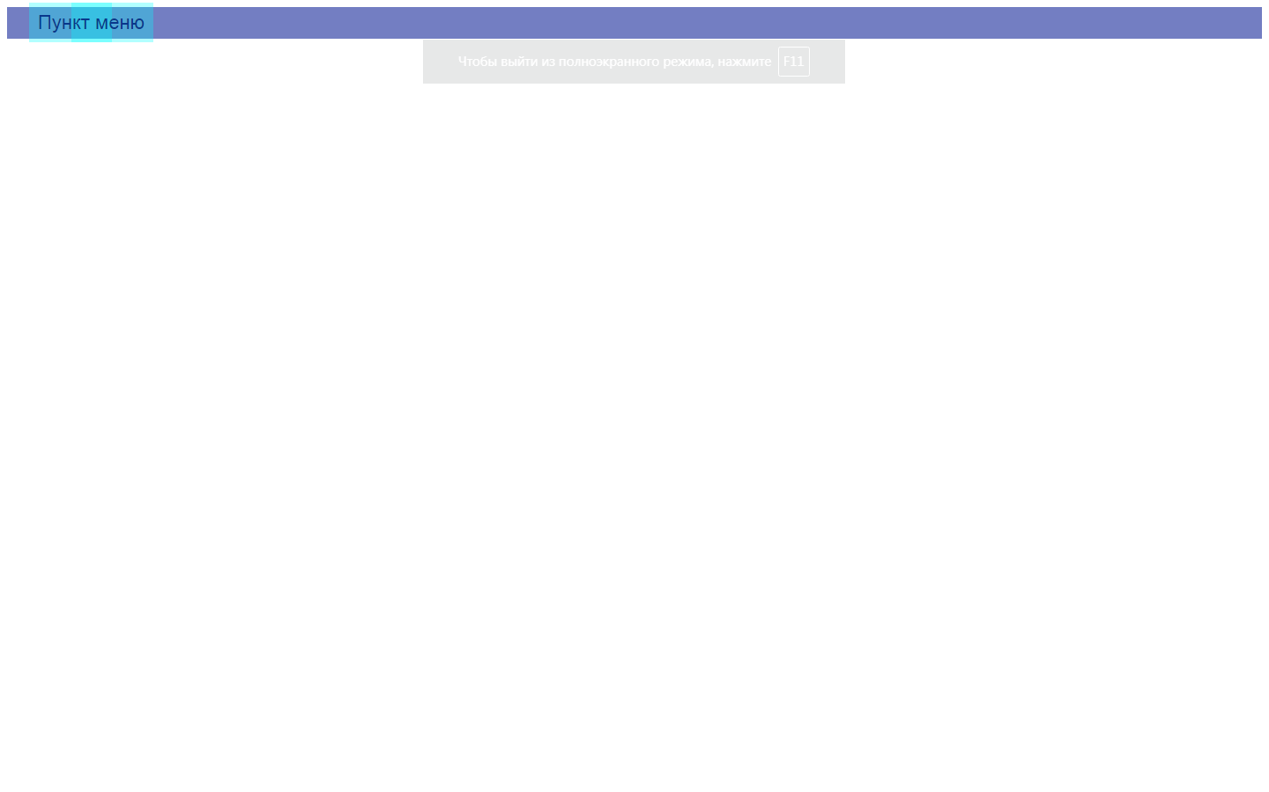

**Задание2 Анимированный слайдер изображений**

В папке **Слайдер** откройте файл **index.html**  и внимательно изучите код

Откройте файл **animation.css** и создайте следующие правила:

1. Для селектора идентификатора container создайте стилевые правила:
   1. ширина 1024 пикселя;
   2. внешний отступ: вертикальный-0 пикселей, горизонтальный-auto;
   3. фоновый цвет–белый;
   4. Сделайте так, чтобы отображалась только та часть содержимого блока , которая умещается внутри его.
2. Для селектора идентификатора movie создайте стилевые правила:
   1. Ширина :3072px;
   2. Высота:400px;
   3. Внутренние отступы:0px;
   4. Имя анимации: my_movie;
   5. Длительность анимации:10s;
   6. Направление анимации: после завершения воспроизводиться в обратном порядке;
   7. Количество повторений анимации: бесконечность;
3. Для изображений, которые находятся внутри блока movie задайте стилевые правила:
   1. Внешний отступ:0px;
   2. Обтекание: по левому краю
4. для анимации с именем my_movie задание следующие ключевые кадры:

@keyframes my_movie{

    0%{

        margin-left:0px;

        opacity:1;

    }

    20%{

        margin-left:0px;

        opacity:1;

    }

    25%{

        opacity:0.3;}

    30%{

        margin-left:-1024px;

        opacity:1;

    }

    70%{

        margin-left:-1024px;

        opacity:1;

    }

    75%{

        opacity:0.3;}

    80%{

        margin-left:-2048px;

        opacity:1;

    }

    100%{

        margin-left:-2048px;

        opacity:1;

    }

}